Escuela sabática de menores: La dedicación.
Esta lección está basada en Lucas 2:21-38; “El Deseado de Todas las Gentes”, cap. 5, pp. 35-41.
- Los padres obedientes.
  - Había dos ritos en Israel que se realizaban cuando un niño nacía: a los ocho días se circuncidaba, y a los 40 días se purificaba la madre y se presentaba al niño primogénito ante el Señor (dedicación).
  - Obedeciendo la ley, José y María llevaron la ofrenda que se exigía a los pobres: dos tórtolas o dos palominos. Entonces, el sacerdote tomaba en sus brazos al bebé y lo presentaba ante Dios haciendo una oración por él.
  - El rito de la presentación de los primogénitos conmemoraba la liberación de los hijos de Israel de Egipto y prefiguraba la liberación del pecado que realizaría el Unigénito Hijo de Dios.
  - Al obedecer la ley de Dios estarás adorando a Jesús y mostrando que Él está en tu vida.
  - Da gracias a Dios por mandar a su Hijo Unigénito a este mundo para liberarnos del pecado.
- El sacerdote indiferente.
  - Cuando José y María llevaron a Jesús al templo, el sacerdote que lo presentó lo miró como a cualquier otro niño.
  - No vio ni sintió en Jesús nada insólito o especial. No lo reconoció como el Salvador del mundo, el Hijo de Dios.
  - Ten una relación continua con Dios en tu vida para que puedas “ver” a Jesús como tu Salvador y adorarlo.
  - Si prestas atención a las cosas sencillas y cotidianas de la vida, éstas pueden darte oportunidades para adorar a Jesús.
- El anciano justo y piadoso.
  - Simeón, un anciano justo, piadoso y lleno del Espíritu Santo, esperaba al Mesías. Se le había revelado que no moriría antes de verlo.
  - El Espíritu Santo le dijo que fuera al templo. Cuando vio al bebé Jesús, lo tomó en brazos y agradeció a Dios por haber podido ver al Salvador.
  - Él adoró así: “he visto la salvación que has comenzado a realizar ante los ojos de todas las naciones, la luz que alumbrará a los paganos y que será la honra de tu pueblo Israel”.
  - Volviéndose a María le profetizó la misión de Jesús y los sufrimientos de los que ella sería testigo.
  - Pídele a Dios que te ayude a ser como Simeón: justo y piadoso.
  - Deja que el Espíritu Santo gobierne tu vida, te hable, y te ayude a “ver” a Jesús.
  - Ora para seguir alabando a Dios mientras esperas que Jesús regrese.
- La profetisa evangelista.
  - Ana era una viuda muy anciana que asistía a todos los servicios del templo. Colaboraba allí enseñando la Palabra de Dios a las mujeres más jóvenes.
  - Ana se presentó en el momento en que Simeón tenía a Jesús en los brazos, y comenzó a dar gracias a Dios y a hablar del niño Jesús a todos los que esperaban la liberación de Jerusalén.
  - Tú también puedes ayudar en la iglesia en todo aquello que te pidan colaboración.
  - Como tienes a Jesús en tu corazón, exprésalo con alabanzas y acción de gracias.
  - Comparte alegremente a Jesús y todo lo que Él es para ti con todos los que te relaciones.
Resumen: La presencia de Jesús en nuestras vidas hace que lo adoremos.

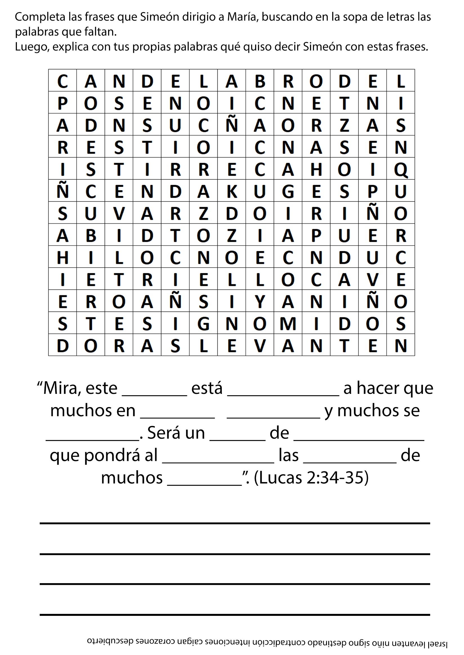
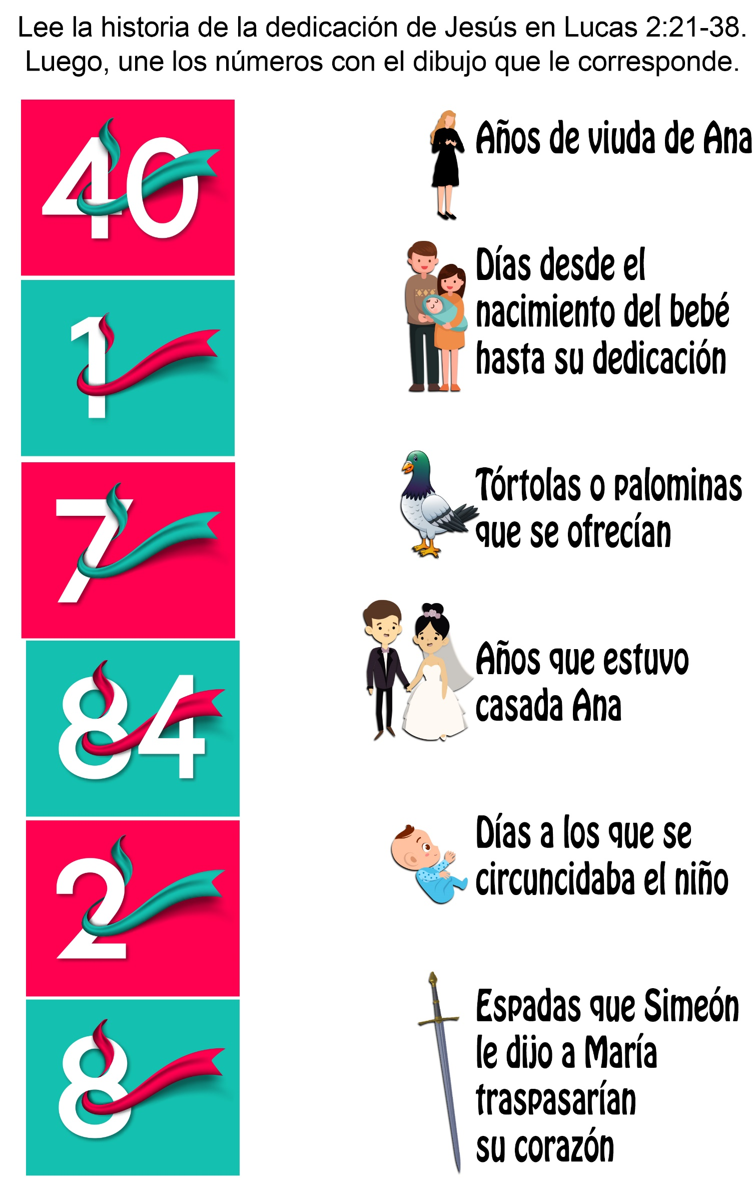
¿QUÉ ATRAE TU ATENCIÓN?
Se dice que un indio que vivía en cierta reserva indígena fue a visitar a su primo, en una ciudad muy grande e importante.
Cierto día el primo lo llevó al centro, en medio de la confusión y el bullicio del tráfico. Quería impresionarlo con los edificios altos y el flujo constante de camiones, coches y autobuses que rugían al pasar.
Sin embargo, el indio no se impresionó, porque sentía nostalgia. Le faltaban los árboles verdes y altos de su casa, y el cielo azul que podía ver en toda su extensión. Le faltaba el arroyo que corría mansamente, y los animalitos silvestres a quienes consideraba como sus amigos. Le faltaba la brisa silenciosa que mecía las praderas llenas de flores.
En la ciudad, el aire contaminado casi lo asfixiaba. El constante barullo del tráfico le hacía doler los oídos y lo acobardaba. De pronto oyó algo.
Se dio vuelta entusiasmado hacia su primo, y le dijo: “¿Lo oíste? ¿Lo oíste? ¡Oigo el canto de un grillo!”
- ¿De qué? -le contestó el primo, gritando por causa del ruido del tráfico.
- ¡Un grillo! ¡Oí un grillo!
- ¡Qué vas a oír un grillo cantando, por encima de todo este barullo! -dijo el primo de la ciudad.
Pero el indio se dio vuelta, entró a un callejón y ladeó la cabeza para escuchar. Caminó hacia una maceta grande, escarbó en la tierra un poquito, y volvió riéndose del primo, con un grillo apresado suavemente en su mano.
- ¿Cómo hiciste para oír a ese grillo entre todo ese barullo? -le preguntó el primo.
-Es que -le dijo el indio-, la gente tiende a escuchar las cosas en las cuales está interesada. Te lo voy a demostrar.
Tomó un puñadito de monedas y las arrojó en la cera. El ruido de la ciudad era ensordecedor, pero el leve tintineo de las monedas hizo que muchas personas dieran vuelta y miraran.
Las cosas en las cuales tenemos más interés ocupan el primer lugar en nuestra vida, y atraen nuestra atención, aun inconscientemente.
Simeón puso todo su interés en las cosas de Dios y se acostumbró a escuchar la voz del Espíritu Santo que, finalmente, lo llevo a conocer personalmente a Jesús.
Tú tienes la oportunidad de imitar a Simeón poniendo a Dios en primer lugar en tu vida, escuchando la voz del Espíritu Santo y conociendo personalmente a Jesús.

JAIME, EL NIÑO MISIONERO
Por Fern Row Casebeer
El pastor Weis era un misionero adventista en Australia que pasaba mucho tiempo visitando las iglesias de su territorio. Los niños se sentían felices cuando el pastor Weis visitaba sus iglesias porque siempre les relataba historias muy interesantes.
Cierto día, mientras el pastor esperaba que le lubricaran el auto en una estación de servicio, vio a un muchachito llamado Jaime, jugando allí cerca con su bicicleta.
- ¿Me vendes tu bicicleta? -le preguntó el pastor.
En realidad, el pastor no estaba pensando en comprarle la bicicleta al chico. Sólo deseaba entablar conversación con él. Esperaba, por supuesto, que el chico le dijera que no quería vender la bicicleta. Pero para su sorpresa, Jaime inmediatamente preguntó.
- ¿Por cuánto me la compra?
- ¿La cambiarías por mi automóvil? -preguntó el pastor Weis.
-No, señor - contestó Jaime-. No quiero su automóvil; no tendría con qué comprarle gasolina.
-Hijo, ¿qué vas a ser tú cuando seas grande? -preguntó nuevamente el pastor.
-Seré un misionero -contestó Jaime de inmediato.
-¿Un misionero? -dijo el pastor-. ¿De qué iglesia?
-Un misionero de la Iglesia Adventista -contestó el niño rápidamente.
El pastor Weis se quedó perplejo.
El creía conocer a cada niño adventista de esa región de Australia, y, a la vez estaba seguro de que todos los niños lo conocían a él, siendo que había visitado cada iglesia y les había relatado muchas historias a los niños.
Pero no conocía a Jaime, y Jaime no lo conocía a él.
-¿Eres adventista? - preguntó el pastor Weis.
-Sí, señor -contestó Jaime orgullosamente.
-¿A qué iglesia asistes? - inquirió nuevamente el pastor.
-Asisto a la iglesia de Walls End. -dijo el muchacho.
Ahora el pastor estaba más confuso que nunca. Muchas veces había relatado historias a los chicos de esa iglesia. ¿Por qué este muchachito no lo conocía? Así que se aventuró a hacerle otra pregunta.
-¿Qué pensarías de mí si yo fuera católico? -le preguntó.
-¿Por qué? Eso estaría bien -dijo Jaime-. Mi papá y mi mamá son católicos.
Ahora sí el pastor estaba realmente perplejo.
-Hijo -le dijo-, tú dices que tus padres son católicos. Dime entonces, ¿cómo es que tú eres adventista del séptimo día?
- Oh, señor - dijo Jaime-, hace un año la iglesia adventista celebró una escuela bíblica de vacaciones cerca de mi casa, y yo asistí a ella cada uno de los diez días que duró. El último día de clases el maestro pidió que todos los que quisieran entregar su corazón a Jesús pasaran adelante. Yo fui uno de los primeros en hacerlo. Entregué mi corazón a Jesús, y ahora soy adventista.
Asisto a la escuela sabática de mi iglesia cada sábado.
-Hijito, estoy muy feliz de que hayas entregado tu corazón a Jesús – dijo el pastor mientras ponía sus brazos alrededor del niño y le daba un abrazo- También me siento muy feliz de saber que asistes a la escuela sabática. Pero dime, ¿tu mamá no se opone a que tú vayas a la iglesia el sábado?
-Oh, no, señor -dijo el chico-, está conforme. Siempre me da una ofrenda para Jesús y me dice que vaya pronto siendo que sabe que no me gusta llegar tarde a la escuela sabática.
-Bien, bien -dijo el pastor Weis-, esto es maravilloso. ¿Tú crees que tu papá y tu mamá entregarán algún día sus corazones a Jesús y llegarán a ser adventistas del séptimo día como tú?
-Yo confío que lo harán, señor -dijo Jaime-. Estoy orando por ellos.
- Estoy seguro de que tus oraciones Serán contestadas - agregó el pastor-, pues Jesús dijo: "Un niño los pastoreará". Pues bien, Jaime, tú has hecho dos grandes decisiones: primero, la de ser un adventista del séptimo día; y segundo, la de ser un misionero. Ahora, ¿me quieres hacer una promesa?
El pastor Weis puso su brazo alrededor del chico otra vez y Jaime repitió estas palabras después que el pastor lo hiciera.
-Por la gracia de Dios no permitiré que nada ni nadie me aparte de estas dos decisiones que he hecho.
El pastor Weis introdujo la mano dentro de su bolsillo, sacó dos relucientes monedas y se las dio a Jaime.
-Toma estas monedas -dijo el pastor-, y gástalas en lo que tú quieras.
-Señor -dijo Jaime-, ¿sabe Ud. lo que voy a hacer con ellas?
- No, Jaime, no tengo idea -dijo el pastor.
- El próximo sábado las voy a dar como ofrenda a Jesús -dijo el chico con una sonrisa.
Para ese tiempo ya el auto del pastor estaba listo, y tuvo que decir "hasta luego" a Jaime, quien montó en su bicicleta y salió tan rápido que lo único que el pastor pudo ver fue una franja de polvo por la carretera. El pastor se apresuró a llegar a su casa, y una vez en ella telefoneó a la secretaria de la escuela sabática de Walls End para preguntarle si conocía a Jaime.
-Oh, sí, -le respondió ella-, conozco a Jaime.
Pocas semanas después ella escribió una carta al pastor Weis la cual decía lo siguiente:
"Seguramente Ud. estará interesado saber que los padres de Jaime vinieron con él el sábado pasado a la escuela sabática".
Algún tiempo más tarde el pastor recibió otra carta con las siguientes noticias:
"La madre de Jaime fue bautizada, y su padre está preparándose en las clases bautismales. Las oraciones de Jaime han sido contestadas".
Jesús contestará las Oraciones de Uds. también, niños y niñas. Si tienen amigos o parientes que no han entregado sus corazones a Jesús, continúen orando por ellos. Jesús contestará las oraciones de Uds. como lo hizo con las de Jaime, el niño misionero.

